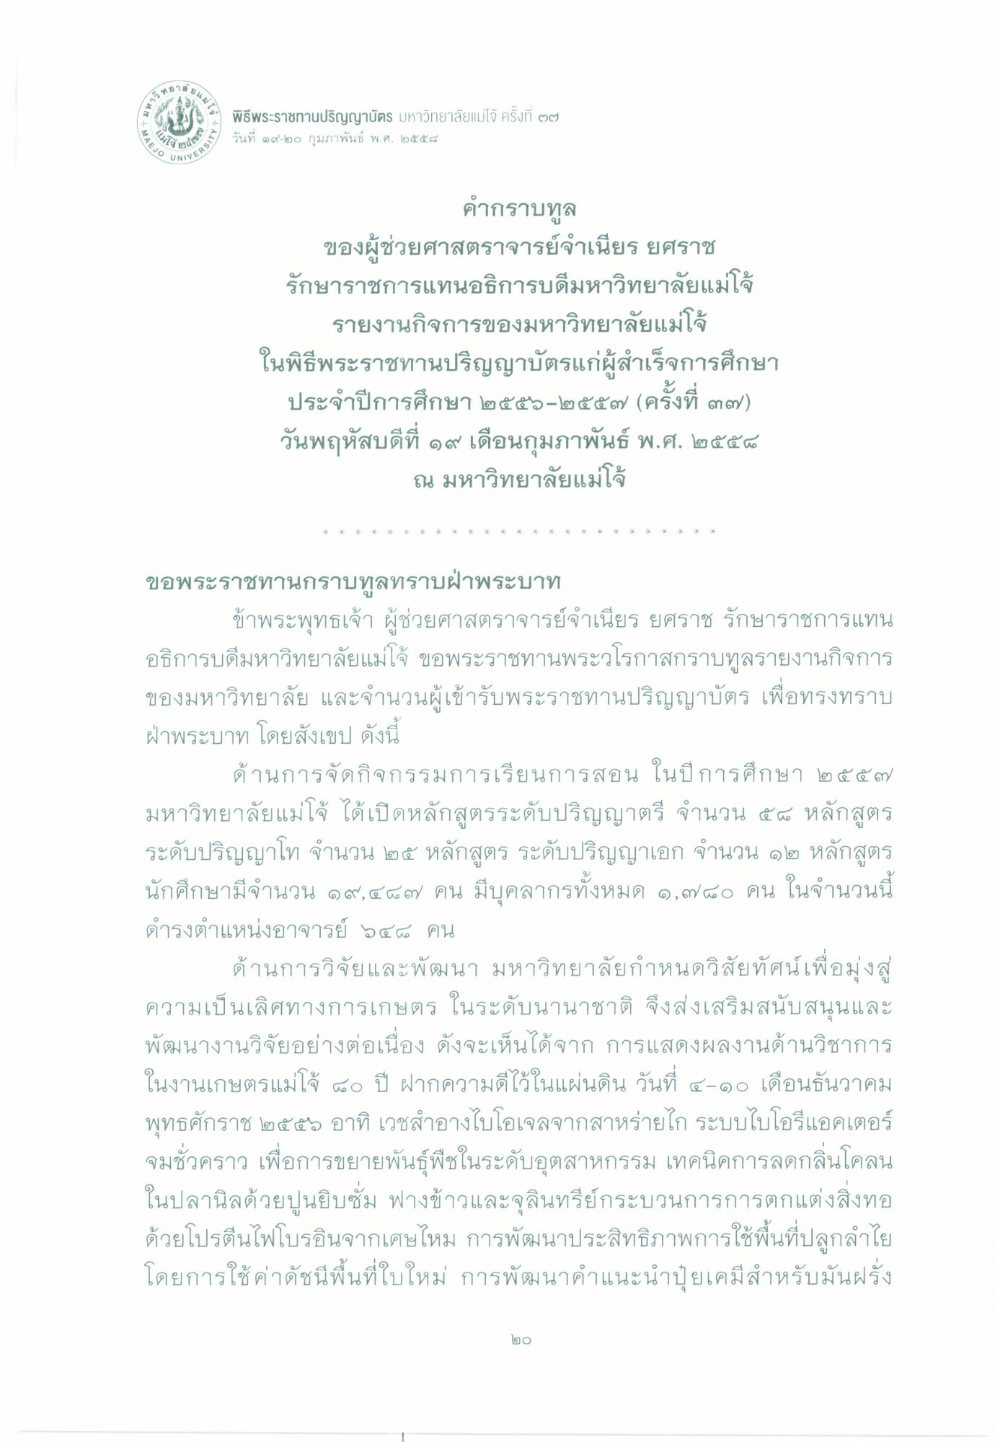
4ปี แมโอ
CA E
พิธีพระราชทานปริญญาบัตร มหาวิทยาลัยแม่โจ้ ครั้งที่ ๒๗ S วันที่ ๑๙-๒๐ กุมภาพันธ์ พ.ศ. ๒๕๕๘
จ้ go
MAEJO
UNIVER
คํากราบทูล ของผู้ช่วยศาสตราจารย์จําเนียร ยศราช รักษาราชการแทนอธิการบดีมหาวิทยาลัยแม่โจ้
รายงานกิจการของมหาวิทยาลัยแม่โจ้ ในพิธีพระราชทานปริญญาบัตรแก่ผู้สําเร็จการศึกษา
ประจําปีการศึกษา ๒๕๕๖-๒๕๕๗ (ครั้งที่ ๓๗) วันพฤหัสบดีที่ ๑๙ เดือนกุมภาพันธ์ พ.ศ. ๒๕๕๘
ณ มหาวิทยาลัยแม่โจ้
-
-
-
-
-
-
-
-
-
-
-
-
-
-
-
-
-
-
-
-
*
*
*
ขอพระราชทานกราบทูลทราบฝ่าพระบาท
ข้าพระพุทธเจ้า ผู้ช่วยศาสตราจารย์จําเนียร ยศราช รักษาราชการแทน อธิการบดีมหาวิทยาลัยแม่โจ้ ขอพระราชทานพระวโรกาสกราบทูลรายงานกิจการ ของมหาวิทยาลัย และจํานวนผู้เข้ารับพระราชทานปริญญาบัตร เพื่อทรงทราบ ฝ่าพระบาท โดยสังเขป ดังนี้
ด้านการจัดกิจกรรมการเรียนการสอน ในปีการศึกษา ๒๕๕๗ มหาวิทยาลัยแม่โจ้ ได้เปิดหลักสูตรระดับปริญญาตรี จํานวน ๕๕ หลักสูตร ระดับปริญญาโท จํานวน ๒๕ หลักสูตร ระดับปริญญาเอก จํานวน ๑๒ หลักสูตร นักศึกษามีจํานวน ๑๙,๕๕๓๗ คน มีบุคลากรทั้งหมด ๑,๗๕๐ คน ในจํานวนนี้ ดํารงตําแหน่งอาจารย์ ๖๔๑ คน
ด้านการวิจัยและพัฒนา มหาวิทยาลัยกําหนดวิสัยทัศน์เพื่อมุ่งสู่ ความเป็นเลิศทางการเกษตร ในระดับนานาชาติ จึงส่งเสริมสนับสนุนและ พัฒนางานวิจัยอย่างต่อเนื่อง ดังจะเห็นได้จาก การแสดงผลงานด้านวิชาการ ในงานเกษตรแม่โจ้ ๘๐ ปี ฝากความดีไว้ในแผ่นดิน วันที่ ๕-๑๐ เดือนธันวาคม พุทธศักราช ๒๕๕๖ อาทิ เวชสําอางไบโอเจลจากสาหร่ายไก ระบบไบโอรีแอคเตอร์ จมชั่วคราว เพื่อการขยายพันธุ์พืชในระดับอุตสาหกรรม เทคนิคการลดกลิ่นโคลน ในปลานิลด้วยปูนยิบซั่ม ฟางข้าวและจุลินทรีย์กระบวนการการตกแต่งสิ่งทอ ด้วยโปรตีนไฟโบรอนจากเศษไหม การพัฒนาประสิทธิภาพการใช้พื้นที่ปลูกลําไย โดยการใช้ค่าดัชนีพื้นที่ใบใหม่ การพัฒนาคําแนะนําปุ๋ยเคมีสําหรับมันฝรั่ง
២O

